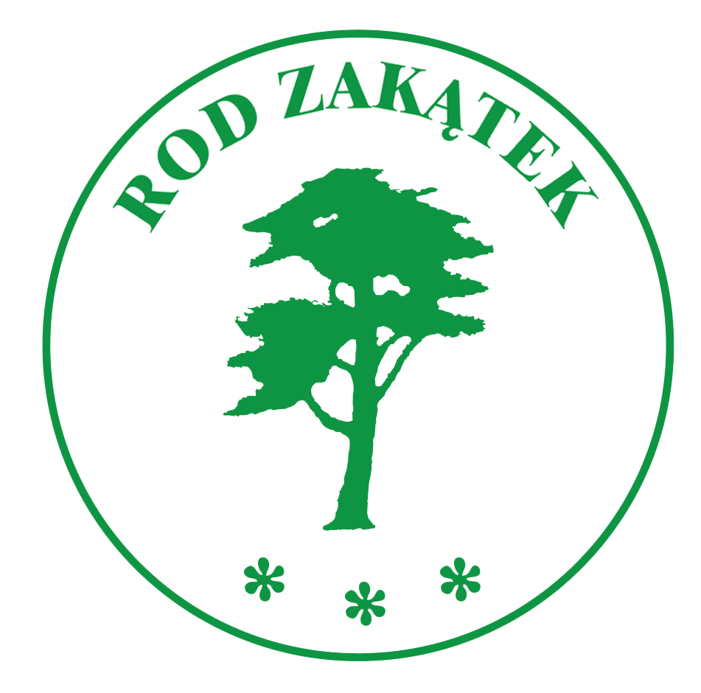 |  |  |  |  | FORMULARZ OSOBOWY  (OSOBY UBIEGAJĄCEJ SIĘ O PRAWO  DO UŻYTKOWANIA DZIAŁKI W ROD)
- Dane ubiegającego się o działkę
Nazwisko |  |  |  |  |  |  | Imię/imiona
`
Adres zamieszkania

Adres do korespondencji
[jeżeli jest inny niż zamieszkania]
Seria i nr dowodu osobistego
Organ wydający dowód osobisty
Numer PESEL
Nr telefonu |  |  |  |  |  | Adres e-mail
- Deklaracja ubiegającego się o działkę
Zobowiązuję się przestrzegać przepisów ustawy z dnia 13 grudnia 2013 r. o rodzinnych ogrodach działkowych, statutu PZD, regulaminu ROD oraz innych przepisów związkowych PZD.
Oświadczam, że przysługują mi prawa i obowiązki wynikające z prawa do działki z umowy dzierżawy działkowej (w załączeniu***) - działka nr ....….........……. o powierzchni …........……. m²
w Rodzinnym Ogrodzie Działkowym Zakątek w Poznaniu.
Jednocześnie wyrażam zgodę na przetwarzanie moich danych osobowych na potrzeby realizacji celów statutowych PZD zgodnie z ustawą o ochronie danych osobowych.

………………… ………………..
Miejscowość data Czytelny podpis
**Wyrażam zgodę na prowadzenie korespondencji z PZD w ROD za pośrednictwem poczty elektronicznej na podany adres e-mail

……………..……….....…………………………….
Czytelny podpis
Miejscowość |  | Poznań |  |  |  |  |  | Data | .......................................
* niepotrzebne skreślić
*** załącznikiem do oświadczenia jest umowa dzierżawy działkowej (art. 27 ust. 1 ustawy o ROD), umowa
przeniesienia prawa do działki (art. 41 ust. 1 ustawy o ROD) lub inny dokument (np. wyrok sądu) ustanawiający tytuł prawny uprawniający do korzystania z działki, chyba że dokument jest już w posiadaniu Zarządu

